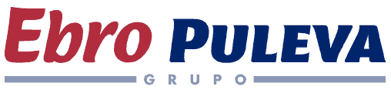

Madrid, a 26 de junio de 2003

COMISIÓN NACIONAL DEL MERCADO DE VALORES
Paseo de la Castellana, 19
28046 Madrid

Referencia: Venta de participación en Jesús Navarro, S.A.

Muy señores nuestros:

Por la presente se comunica que Ebro Puleva, S.A. ha vendido en el día de hoy las 56.600 acciones que representan el 50% del capital social de Jesús Navarro, S.A., a la familia fundadora de dicha empresa, junto a una serie de marcas correspondientes al negocio que constituye la actividad de la misma (especias, condimentos, infusiones y postres). El importe total de la enajenación ha sido de 4.350.000. euros, pagados al contado.

La operación, que se enmarca dentro de la política de Ebro Puleva de desinvertir en aquellos negocios que no considera estratégicos, ha generado para la compañía vendedora una plusvalía de unos 2,2 millones de euros.

Quedando a su entera disposición para cualquier aclaración o ampliación de información que estimen oportuna, les saluda atentamente

EL SECRETARIO DEL CONSEJO DE ADMINISTRACIÓN
Don Miguel Ángel Pérez Álvarez

